Especificación de Requisitos de Software

Proyecto Bardis: Sitio Web para la gestión de los procesos de pedido y solicitud de canciones en la Fonda-Bar “Alma Bendita” de la ciudad de Medellín.



Mayo del 2020

Instrucciones para el uso de este formato

Este formato es una plantilla tipo para documentos de requisitos del software.

Está basado y es conforme con el estándar IEEE Std 830-1998.

Las secciones que no se consideren aplicables al sistema descrito podrán de forma justificada indicarse como no aplicables (NA).

Notas:
Los textos en color azul son indicaciones que deben eliminarse y, en su caso, sustituirse por los contenidos descritos en cada apartado.

Los textos entre corchetes del tipo “[Inserte aquí el texto]” permiten la inclusión directa de texto con el color y estilo adecuado a la sección, al pulsar sobre ellos con el puntero del ratón.

Los títulos y subtítulos de cada apartado están definidos como estilos de MS Word, de forma que su numeración consecutiva se genera automáticamente según se trate de estilos “Titulo1, Titulo2 y Titulo3”.

La sangría de los textos dentro de cada apartado se genera automáticamente al pulsar Intro al final de la línea de título. (Estilos Normal indentado1, Normal indentado 2 y Normal indentado 3).

El índice del documento es una tabla de contenido que MS Word actualiza tomando como criterio los títulos del documento.
Una vez terminada su redacción debe indicarse a Word que actualice todo su contenido para reflejar el contenido definitivo.

.

Ficha del documento

Fecha | Revisión | Autor | Verificado dep. Calidad.
04/06/2019 |  | Urrego Vélez Luisa Fernanda  Misas Serna Jerson Camilo  Posada Torres Davinson

20/05/2020 |  | Urrego Vélez Luisa Fernanda  Misas Serna Jerson Camilo  Posada Torres Davinson

Documento validado por las partes en fecha:

Por la comunidad | Por la universidad
Fonda-Bar “Alma Bendita” | Servicio Nacional de Aprendizaje(SENA)

Contenido
Ficha del documento 3
Contenido 4
1 Introducción 6
1.1 Propósito 6
1.2 Alcance 6
1.3 Personal involucrado 6
1.4 Definiciones, acrónimos y abreviaturas 7
1.5 Referencias 7
1.6 Resumen 7
2 Descripción general 7
2.1 Perspectiva del producto 7
2.2 Funcionalidad del producto 8
2.3 Características de los usuarios 8
2.4 Restricciones 9
2.5 Suposiciones y dependencias 9
2.6 Evolución previsible del sistema 9
3 Requisitos específicos 9
3.1 Requisitos comunes de las interfaces 17
3.1.1 Interfaces de usuario 17
3.1.2 Interfaces de hardware 17
3.1.3 Interfaces de software 18
3.2 Requisitos funcionales 18
3.2.1 Requisito funcional 1 18
3.2.2 Requisito funcional 2 18
3.2.3 Requisito funcional 3 18
3.2.4 Requisito funcional 4 18
3.2.5 Requisito funcional 5 19
3.2.6 Requisito funcional 6 19
3.2.7 Requisito funcional 7 19
3.2.8 Requisito funcional 8 19
3.2.9 Requisito funcional 9 19
3.2.10 Requisito funcional 10 19
3.2.11 Requisito funcional 11 19
3.2.12 Requisito funcional 12 19
3.2.13 Requisito funcional 13 20
3.2.14 Requisito funcional 14 20
3.2.15 Requisito funcional 15 20
3.2.16 Requisito funcional 16 20
3.2.17 Requisito funcional 17 20
3.2.18 Requisito funcional 18 20
3.2.19 Requisito funcional 19 21
3.2.20 Requisito funcional 20 21
3.2.21 Requisito funcional 21 21
3.2.22 Requisito funcional 22 21
3.2.23 Requisito funcional 23 21
3.2.24 Requisito funcional 24 21
3.3 Requisitos no funcionales 21
3.3.1 Diseño del Sistema 21
3.3.2 Seguridad del sistema 22
3.3.3 Pedido Proceso 22
4 Diagramas UML 22
4.1 Diagramas de Casos de Uso 22
4.2 Diagrama de Clases 26

Introducción

Este documento es una Especificación de Requisitos Software (ERS) para un Sitio Web donde se gestionarán los procesos de pedido y solicitud de canciones.
Esta especificación se ha estructurado basándose en las directrices dadas por el estándar IEEE Práctica Recomendada para Especificaciones de Requisitos Software ANSI/IEEE 830, 1998.

Propósito

El presente documento tiene como propósito definir las especificaciones funcionales y no funcionales para el desarrollo de un sitio web que permite la gestión de los procesos de pedido y solicitud de canciones en el bar Alma Bendita. Éste será utilizado por los clientes, meseros, dj y administradores de este establecimiento.

Alcance

Esta especificación de requisitos del proyecto Bardis va dirigida a los usuarios del sistema (clientes, meseros, dj y administradores del bar Alma Bendita), con el objetivo de sistematizar los procesos de pedido y solicitud de canciones en el bar.

Personal involucrado

Nombre | Luisa Fernanda Urrego Vélez.
Rol | Analista, Diseñadora y Programadora.
Categoría Profesional | Tecnóloga en Análisis y Desarrollo De Sistemas De Información (ADSI).
Responsabilidad | Realización Proyecto en General.
Información de contacto | Luisafer622@gmail.com

Nombre | Jerson Camilo Misas Serna.
Rol | Analista, Diseñador y Programador.
Categoría Profesional | Tecnólogo en Análisis y Desarrollo De Sistemas De Información (ADSI).
Responsabilidad | Realización Proyecto en General.
Información de contacto | Camilomisas0@gmail.com

Nombre | Davinson Posada Torres.
Rol | Analista, Diseñador y Programador.
Categoría Profesional | Tecnólogo en Análisis y Desarrollo De Sistemas De Información (ADSI).
Responsabilidad | Realización Proyecto en General.
Información de contacto | Posadatorres1203@gmail.com

Definiciones, acrónimos y abreviaturas

Nombre | Descripción
Cliente | Persona que compra, pero que a la vez usa el sistema.
ERS | Especificación de Requisitos Software
RF | Requerimiento Funcional
RNF | Requerimiento No Funcional
Usuario | Persona que utiliza el sistema.

Referencias

Título del Documento | Referencia
Standard IEEE 830 - 1998 | IEEE

Resumen

Este documento consta de tres secciones. En la primera sección se realiza una introducción al mismo y se proporciona una visión general de la especificación de recursos del sistema.

En la segunda sección del documento se realiza una descripción general del sistema, con el fin de conocer las principales funciones que éste debe realizar, los datos asociados y los factores, restricciones, supuestos y dependencias que afectan al desarrollo, sin entrar en excesivos detalles.

Por último, la tercera sección del documento es aquella en la que se definen detalladamente los requisitos que debe satisfacer el sistema.

Descripción general

Perspectiva del producto
El Sistema Bardis es un sitio web, el cual permite su uso por parte de los clientes, meseros, dj y administradores del bar Alma Bendita, de una forma rápida y eficaz a la hora de prestar sus servicios como lo son: pedidos de productos y solicitud de pistas musicales.

Funcionalidad del producto

Con Bardis
Los clientes pueden:

- Solicitar canciones
- Recibir información en el correo de los eventos/promociones

Los meseros pueden:
- Realizar pedidos a los clientes del bar.

El dj puede:
- Visualizar lista de canciones

El administrador puede:
- Realizar carta de sus productos
- Registrar empleados
- Recibir los pedidos de las diferentes mesas
- Recibir la solicitud de canciones
- Publicar eventos/promociones

Características de los usuarios

Tipo de usuario | Administrador sistema.
Formación | Tecnólogos en Análisis y Desarrollo de Sistemas de Información .
Actividades | Control y manejo del sistema en general.

Tipo de usuario | Administrador bar o discoteca.
Formación | Comerciante.
Actividades | Todo lo administrativo del establecimiento.

Tipo de usuario | Mesero
Formación | No aplica
Actividades | Uso del sitio para realizar el pedido de los clientes.

Tipo de usuario | Dj
Formación | Estudios en sonido
Actividades | Uso del sitio para recibir la solicitud de las pistas musicales.

Tipo de usuario | Cliente
Formación | No aplica
Actividades | Uso del sitio para realizar la solicitud de canciones.

Restricciones

- El sistema no permite realizar pagos.
- Internet para su funcionamiento.

Suposiciones y dependencias

- Se asume que los requisitos aquí descritos son estables.
- Los equipos en los que se vaya a ejecutar el sistema deben cumplir los requisitos
antes indicados para garantizar una ejecución correcta de la misma.

Evolución previsible del sistema

- Interacción entre los clientes: Qué todas las personas que estén en la discoteca tengan un perfil que los demás puedan ver y a la vez comunicarse entre sí.
- Implementar el sistema en varios bares o discotecas.

Requisitos específicos

Requerimientos Funcionales

Identificación del requerimiento: | RF01
Nombre del Requerimiento: | Registro Cliente.
Características: | Permite gestionar información referente a los clientes del bar o discoteca.
Descripción del requerimiento: | El sistema permite al usuario cliente registrarse. El usuario “cliente” debe suministrar los siguientes datos:  documento, nombre, correo, edad, clave.
Requerimiento NO funcional:
Prioridad del requerimiento:
Alta

Identificación del requerimiento: | RF02
Nombre del Requerimiento: | Registro empleados
Características: | Permite gestionar información referente a los empleados del bar.
Descripción del requerimiento: | El sistema permite al usuario “Administrador” registrar sus empleados. El usuario administrador debe registrar sus empleados, debe colocar los siguientes datos: cédula, nombre, apellido, celular, correo, clave, cargo.
Requerimiento NO funcional:
Prioridad del requerimiento:
Alta

Identificación del requerimiento: | RF03
Nombre del Requerimiento: | Inicio de sesión usuarios(administrador, mesero, dj y cliente)
Características: | Los usuarios deben iniciar sesión para poder acceder al sistema.
Descripción del requerimiento: | El sistema permite a los usuarios iniciar sesión. Los usuarios deben suministrar los siguientes datos: cédula, contraseña y el rol.
Requerimiento NO funcional:
Prioridad del requerimiento:
Alta

Identificación del requerimiento: | RF04
Nombre del Requerimiento: | Recuperar contraseña.
Características: | Los usuarios pueden recuperar su contraseña.
Descripción del requerimiento: | El sistema permite a los usuarios del sistema (administrador, meseros, dj y cliente) recuperar su contraseña cuando se les haya olvidado.
Requerimiento NO funcional:
Prioridad del requerimiento:
Alta

Identificación del requerimiento: | RF05
Nombre del Requerimiento: | Cambiar contraseña(administrador, mesero, dj y cliente)
Características: | Los usuarios pueden cambiar su contraseña.
Descripción del requerimiento: | El sistema permite a los usuarios cambiar su contraseña. Los usuarios deben suministrar los siguientes datos: contraseña actual, nueva contraseña y la confirmación de esta.
Requerimiento NO funcional:
Prioridad del requerimiento:
Alta

Identificación del requerimiento: | RF06
Nombre del Requerimiento: | Realizar pedido.
Características: | Permite realizar pedido de los productos.
Descripción del requerimiento: | El sistema permite al usuario “mesero” ingresar la mesa y los productos que quiere consumir un cliente para realizar el pedido.
Requerimiento NO funcional:
Prioridad del requerimiento:
Alta

Identificación del requerimiento: | RF07
Nombre del Requerimiento: | Visualizar pedidos.
Características: | Permite visualizar los pedidos realizados.
Descripción del requerimiento: | El sistema permite al usuario “administrador” visualizar la información de cada pedido realizado.
Requerimiento NO funcional:
Prioridad del requerimiento:
Alta

Identificación del requerimiento: | RF08
Nombre del Requerimiento: | Generar factura
Características: | Permite generar una factura a cada pedido.
Descripción del requerimiento: | El sistema permite al usuario “administrador” generar una factura para cada pedido que reciba.
Requerimiento NO funcional:
Prioridad del requerimiento:
Alta

Identificación del requerimiento: | RF09
Nombre del Requerimiento: | Total venta
Características: | Permite visualizar lo vendido en un día.
Descripción del requerimiento: | El sistema permite al usuario “administrador” visualizar el total vendido en un día.
Requerimiento NO funcional:
Prioridad del requerimiento:
Alta

Identificación del requerimiento: | RF10
Nombre del Requerimiento: | Modificar pedido.
Características: | El usuario “mesero” podrá modificar pedido.
Descripción del requerimiento: | El sistema permite al usuario “mesero” del bar modificar el pedido de un cliente, pero antes de realizar el pedido.
Requerimiento NO funcional:
Prioridad del requerimiento:
Alta

Identificación del requerimiento: | RF11
Nombre del Requerimiento: | Eliminar productos pedido.
Características: | El usuario “mesero” podrá eliminar productos.
Descripción del requerimiento: | El sistema permite al usuario “mesero” del bar eliminar los productos que ya un cliente no quiere solicitar en su pedido, pero antes de realizar dicho pedido.
Requerimiento NO funcional:
Prioridad del requerimiento:
Alta

Identificación del requerimiento: | RF12
Nombre del Requerimiento: | Pedido Atendido
Características: | Permite informar al mesero si su pedido ya está listo.
Descripción del requerimiento: | El sistema permite que el usuario “administrador” cuando reciba un pedido y ya esté atendido, debe dar en la opción de “pedido atendido” por lo cual el pedido se quitará ese pedido de esa vista.
Requerimiento NO funcional: | - RNF03
Prioridad del requerimiento:
Alta

Identificación del requerimiento: | RF13
Nombre del Requerimiento: | Agregar productos.
Características: | Permite al usuario administrador del establecimiento agregar productos nuevos.
Descripción del requerimiento: | El sistema permite al usuario “administrador” agregar productos nuevos.  El administrador deberá poner el nombre, la descripción si es necesario y el precio del producto.
Requerimiento NO funcional:
Prioridad del requerimiento:
Alta

Identificación del requerimiento: | RF14
Nombre del Requerimiento: | Modificar productos.
Características: | El usuario “administrador” podrá modificar la información de los productos.
Descripción del requerimiento: | El sistema permite al usuario “administrador” del establecimiento modificar la información sobre los productos que requieran un cambio, por ejemplo, su precio. La información que puede modificar es: nombre, precio, descripción.
Requerimiento NO funcional:
Prioridad del requerimiento:
Alta

Identificación del requerimiento: | RF15
Nombre del Requerimiento: | Eliminar productos.
Características: | El usuario “administrador” podrá eliminar productos.
Descripción del requerimiento: | El sistema permite al usuario “administrador” eliminar información sobre los productos que no se venderán más en el bar.
Requerimiento NO funcional:
Prioridad del requerimiento:
Alta

Identificación del requerimiento: | RF16
Nombre del Requerimiento: | Solicitud de canciones.
Características: | El sistema permite al cliente del establecimiento pedir canciones para que se la coloquen.
Descripción del requerimiento: | El sistema permite que el cliente solicite canciones para que se las pongan.  El cliente debe suministrar los siguientes datos:  NombreCanción  Cantante (Opcional)
Requerimiento NO funcional:
Prioridad del requerimiento:
Alta

Identificación del requerimiento: | RF17
Nombre del Requerimiento: | Visualizar canciones.
Características: | Permite visualizar las canciones solicitadas.
Descripción del requerimiento: | El sistema permite al usuario “administrador” y “dj” visualizar la solicitud de canciones.
Requerimiento NO funcional:
Prioridad del requerimiento:
Alta

Identificación del requerimiento: | RF18
Nombre del Requerimiento: | Eliminar canciones
Características: | Permite al usuario administrador y dj eliminar las canciones.
Descripción del requerimiento: | El sistema permite que el usuario administrador y dj eliminar las canciones ya sonadas.
Requerimiento NO funcional:
Prioridad del requerimiento:
Alta

Identificación del requerimiento: | RF19
Nombre del Requerimiento: | Modificar perfil “administrador”.
Características: | Editar los datos de usuario “administrador”.
Descripción del requerimiento: | El sistema permite que el usuario “administrador” puede modificar su perfil. Los datos que puede modificar de su perfil son:  Celular  Correo
Requerimiento NO funcional:
Prioridad del requerimiento:
Alta

Identificación del requerimiento: | RF20
Nombre del Requerimiento: | Modificar perfil empleados
Características: | Editar los datos de los empleados.
Descripción del requerimiento: | El sistema permite que el usuario “administrador” modifique el perfil de sus empleados. Los datos que puede modificar son:  Celular  Correo
Requerimiento NO funcional:
Prioridad del requerimiento:
Alta

Identificación del requerimiento: | RF21
Nombre del Requerimiento: | Eliminar perfil de empleados
Características: | Permite al usuario administrador eliminar perfiles.
Descripción del requerimiento: | El sistema permite que el usuario administrador elimine el perfil de los empleados que ya no pertenecen al bar.
Requerimiento NO funcional:
Prioridad del requerimiento:
Alta

Identificación del requerimiento: | RF22
Nombre del Requerimiento: | Eventos/promociones del bar o discoteca.
Características: | Publicar eventos o promociones del bar o discoteca.
Descripción del requerimiento: | El sistema permite que el bar o discoteca publiquen sus próximos eventos o promociones.
Requerimiento NO funcional:
Prioridad del requerimiento:
Alta

Identificación del requerimiento: | RF23
Nombre del Requerimiento: | Mensaje eventos del bar o discoteca.
Características: | Recibir eventos o promociones del bar o discoteca.
Descripción del requerimiento: | El sistema permite que a los clientes registrados en Bardis les llegue un mensaje a su correo electrónico sobre algún evento que se haya publicado en el bar.
Requerimiento NO funcional:
Prioridad del requerimiento:
Alta

Identificación del requerimiento: | RF24
Nombre del Requerimiento: | Cerrar sesión.
Características: | Opción para que un usuario cierre sesión .
Descripción del requerimiento: | El sistema permite que los usuarios del sistema cierren sesión.
Requerimiento NO funcional:
Prioridad del requerimiento:
Alta

Requerimientos No Funcionales

Identificación del requerimiento: | RNF01
Nombre del Requerimiento: | Diseño del sistema.
Características: | El sistema presenta una interfaz sencilla para que el sistema les sea de fácil manejo.
Descripción del requerimiento: | El sistema tiene un diseño agradable a la vista de sus usuarios y a la vez de fácil manejo.
Requerimiento NO funcional:
Prioridad del requerimiento:
Alta

Identificación del requerimiento: | RNF02
Nombre del Requerimiento: | Seguridad del sistema
Características: | Brindar confiabilidad a los usuarios.
Descripción del requerimiento: | El sistema es seguro frente a los datos de sus usuarios.
Requerimiento NO funcional:
Prioridad del requerimiento:
Alta

Identificación del requerimiento: | RNF03
Nombre del Requerimiento: | Pedido Proceso
Características: | Estado por defecto de cada pedido.
Descripción del requerimiento: | El sistema por defecto le da el estado “Proceso” a los pedidos que se hagan.
Requerimiento NO funcional:
Prioridad del requerimiento:
Alta

Requisitos comunes de las interfaces
.

Interfaces de usuario

La interfaz con el usuario consistirá en un conjunto de ventanas con botones, listas y campos de textos. Ésta deberá ser construida específicamente para el sistema propuesto y, será visualizada desde un navegador de internet.

Interfaces de hardware

Será necesario disponer de equipos móviles en perfecto estado con las siguientes características:

- Mesero y Cliente con Tablet/Celular

Android 6.0 en adelante
Memoria RAM de 2GB en adelante

- Dj y Administrador con Computador

Procesador AMD o Intel, capacidad de memoria de 50GB, 1.2 GHz
Memoria RAM de 4GB o 8GB

Interfaces de software
- Explorador: Mozilla o Chrome.

Requisitos funcionales

Requisito funcional 1
- Registro cliente: El sistema permite al usuario cliente registrarse. El usuario “cliente” debe suministrar los siguientes datos: documento, nombre, correo, edad, clave.

Requisito funcional 2
- Registro empleado: El sistema permite al usuario “Administrador” registrar sus empleados. El usuario administrador debe registrar sus empleados, debe colocar los siguientes datos: cédula, nombre, apellido, celular, correo, clave, cargo.

Requisito funcional 3
- Inicio de sesión usuarios: El sistema permite a los usuarios iniciar sesión. Los usuarios deben suministrar los siguientes datos: Cédula, contraseña y el rol.

Requisito funcional 4
- Recuperar contraseña: El sistema permite a los usuarios del sistema (administrador, meseros, dj y cliente) recuperar su contraseña cuando se les haya olvidado.

Requisito funcional 5
- Cambiar contraseña (administrador, mesero, dj y cliente): El sistema permite a los usuarios cambiar su contraseña. Los usuarios deben suministrar los siguientes datos: contraseña actual, nueva contraseña y la confirmación de esta.

Requisito funcional 6
- Realizar pedido: El sistema permite al usuario “mesero” seleccionar la mesa y los productos que quiere consumir un cliente para realizar el pedido.

Requisito funcional 7
- Visualizar pedidos: El sistema permite al usuario “administrador” visualizar la información de cada pedido realizado.

Requisito funcional 8
- Generar factura: El sistema permite al usuario “administrador” generar una factura para cada pedido que reciba.

Requisito funcional 9
- Total venta: El sistema permite al usuario “administrador” visualizar el total vendido en un día.

Requisito funcional 10
- Modificar pedido: El sistema permite al usuario “mesero” del bar modificar el pedido de un cliente, pero antes de realizar el pedido.

Requisito funcional 11
- Eliminar productos pedido: El sistema permite al usuario “mesero” del bar eliminar los productos que ya un cliente no quiere solicitar en su pedido, pero antes de realizar dicho pedido.

Requisito funcional 12
- Pedido atendido: El sistema permite que el usuario “administrador” cuando reciba un pedido y ya esté atendido, debe dar en la opción de “pedido atendido”
por lo cual el pedido se quitará de esa vista y pasará a la vista del historial de pedidos.

Requisito funcional 13
- Agregar productos: El sistema permite al usuario “administrador” agregar productos nuevos. El administrador deberá poner el nombre, la descripción si es necesario y el precio del producto.

Requisito funcional 14
- Modificar productos: El sistema permite al usuario “administrador” del establecimiento modificar la información sobre los productos que requieran un cambio, por ejemplo, su precio. La información que puede modificar es: nombre, precio, descripción.

Requisito funcional 15
- Eliminar productos: El sistema permite al usuario “administrador” eliminar información sobre los productos que no se venderán más en el bar.

Requisito funcional 16
- Solicitud de canciones: El sistema permite que el cliente solicite canciones para que se las pongan.
El cliente debe suministrar los siguientes datos:
NombreCanción
Cantante (Opcional)

Requisito funcional 17
- Visualizar canciones: El sistema permite al usuario “administrador” y “dj” visualizar la solicitud de canciones.

Requisito funcional 18
- Eliminar canciones: El sistema permite que el usuario administrador y dj eliminar las canciones ya sonadas.

Requisito funcional 19
- Modificar perfil “administrador”: El sistema permite que el usuario “administrador” puede modificar su perfil. Los datos que puede modificar de su perfil son:
Celular
Correo

Requisito funcional 20
- Modificar perfil empleados: El sistema permite que el usuario “administrador” modifique el perfil de sus empleados. Los datos que puede modificar son:
Celular
Correo

Requisito funcional 21
- Eliminar perfil de empleados: El sistema permite que el usuario administrador elimine el perfil de los empleados que ya no pertenecen al bar.

Requisito funcional 22
- Eventos/promociones del bar o discoteca: El sistema permite que el bar o discoteca publiquen sus próximos eventos o promociones.

Requisito funcional 23
- Mensaje eventos del bar o discoteca: El sistema permite que a los clientes registrados en Bardis les llegue un mensaje a su correo electrónico sobre algún evento que se haya publicado en el bar.

Requisito funcional 24
- Cerrar sesión: El sistema permite que los usuarios del sistema cierren sesión.

Requisitos no funcionales

Diseño del Sistema
- El sistema tiene un diseño agradable a la vista de sus usuarios y a la vez de fácil manejo.

Seguridad del sistema
- El sistema es seguro frente a los datos de sus usuarios.

Pedido Proceso
- El sistema por defecto le da el estado “Proceso” a los pedidos que se
hagan.

Diagramas UML

Diagramas de Casos de Uso

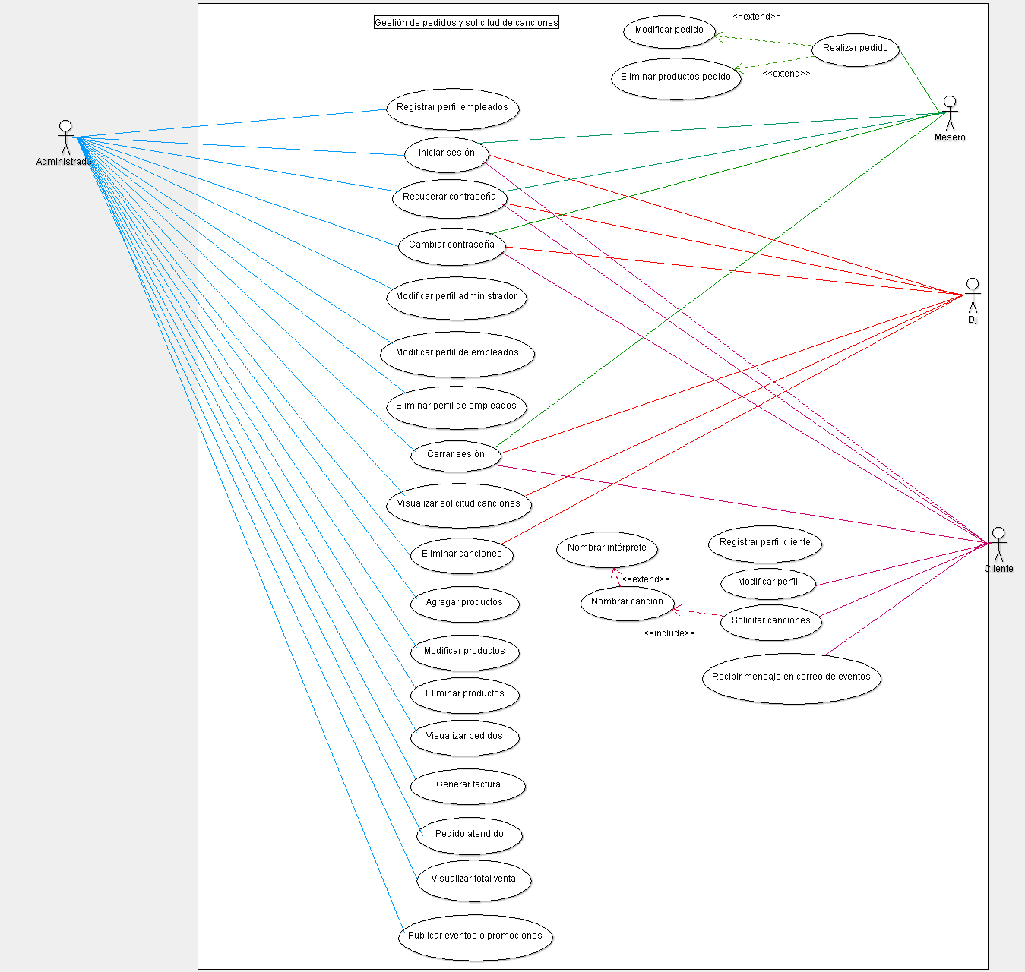

Módulo Usuarios

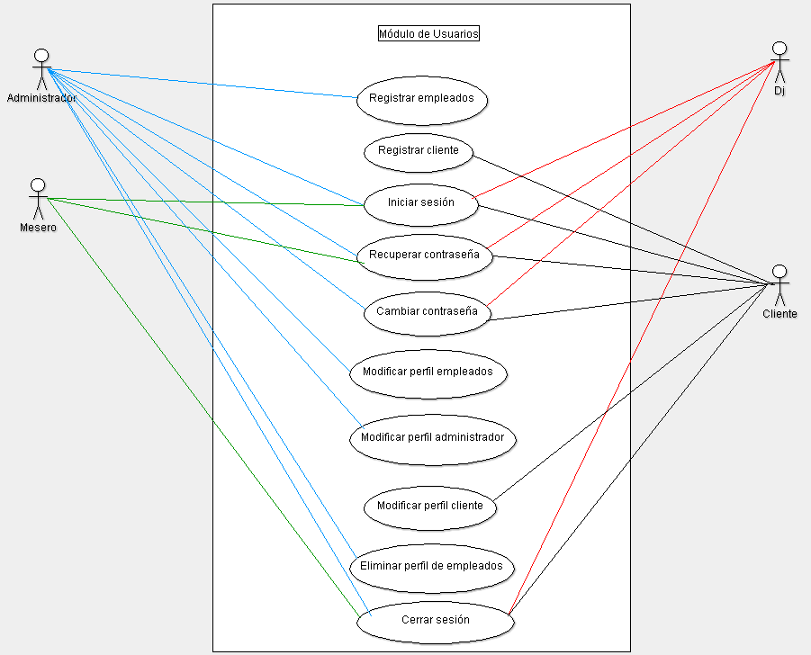

Módulo Pedidos

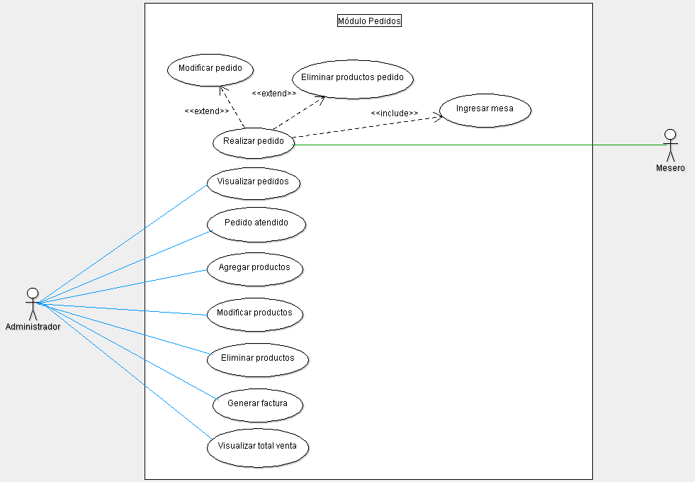

Módulo Música

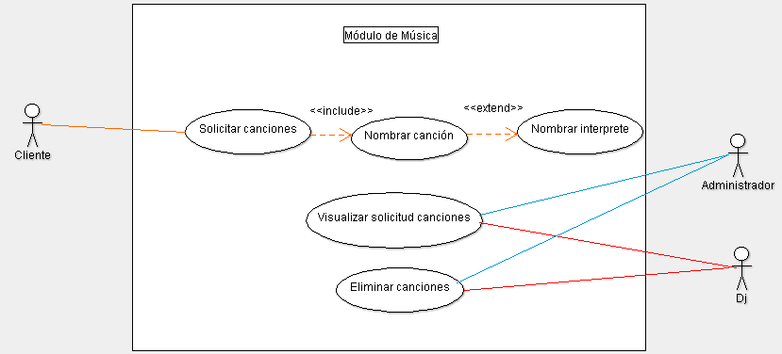

Módulo Eventos/Promociones

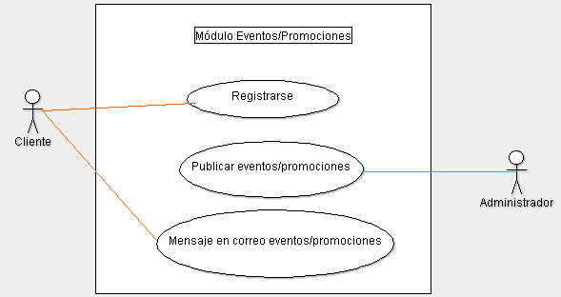

Diagrama de Clases

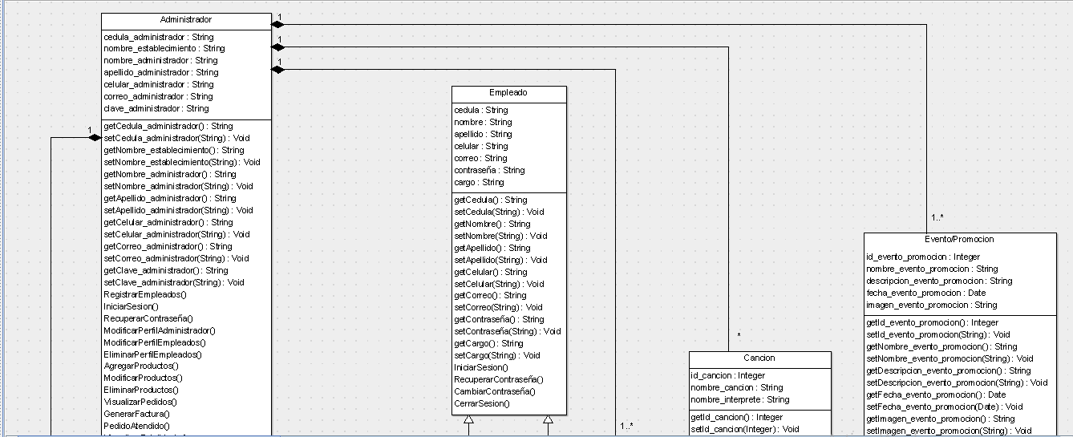

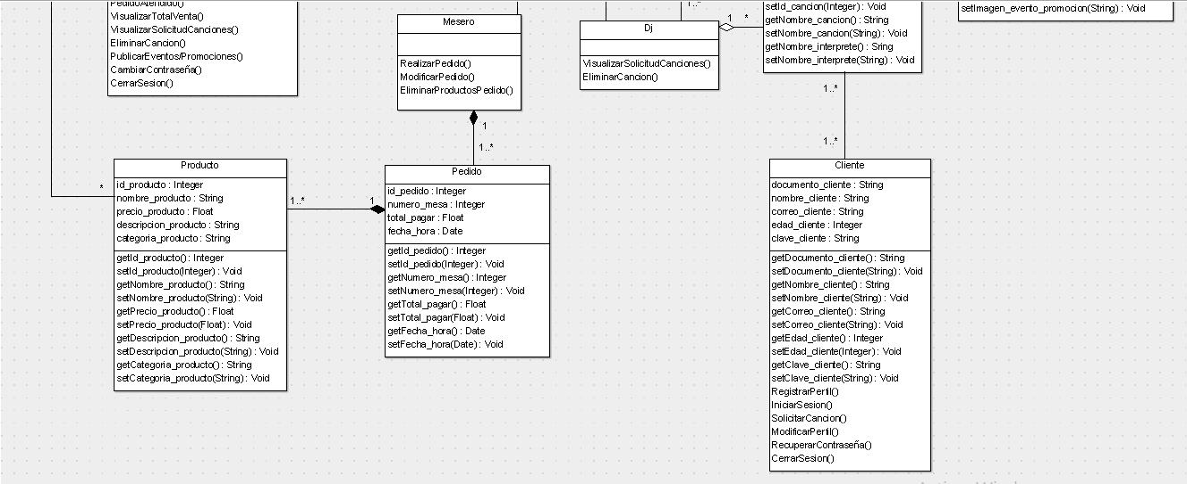

Módulo Usuarios

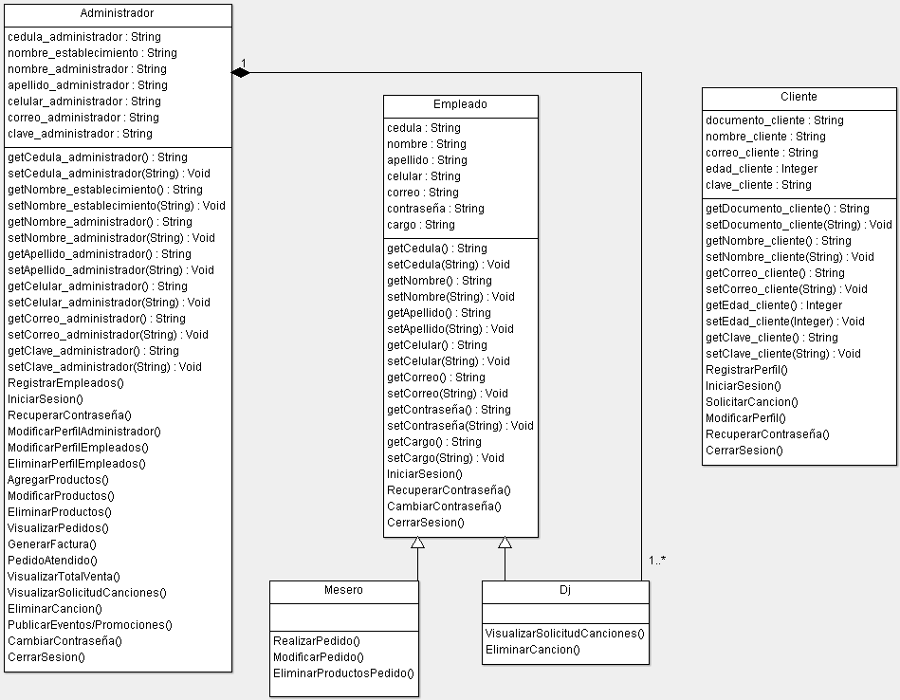

Módulo Pedidos

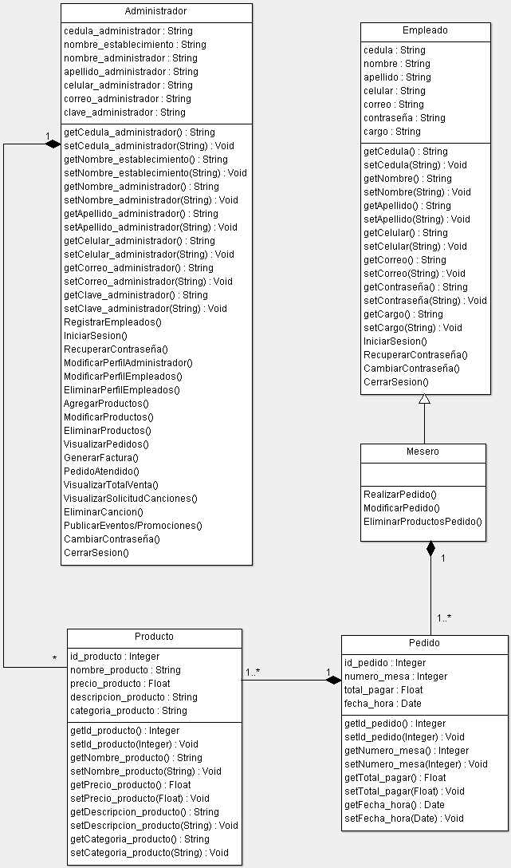
Módulo Música

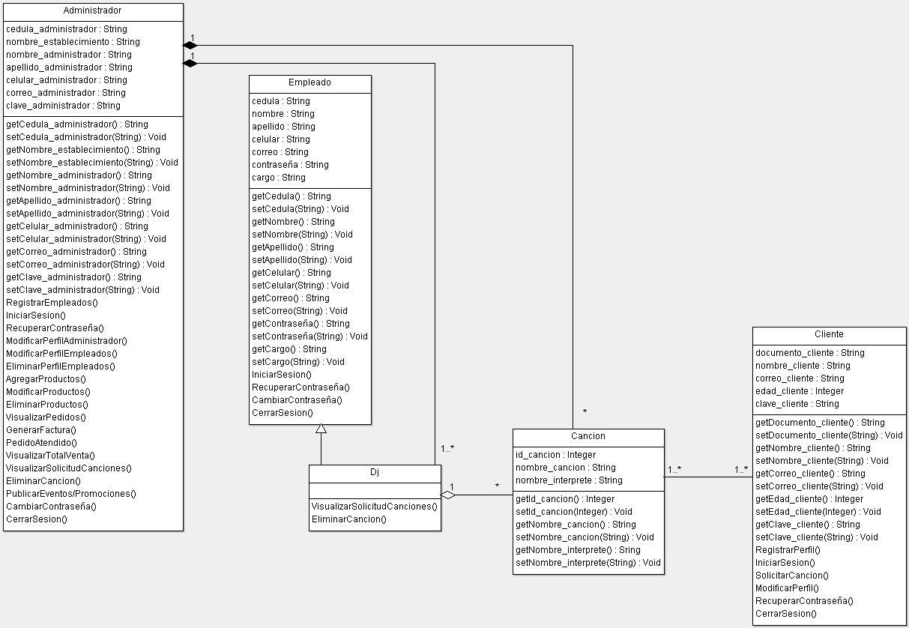

Módulo Eventos/Promociones

